2017年中国大学生赴德国及欧洲世界500强企业
实地观摩生产及创意创新调研项目计划

调研企业及企业科学技术展馆：

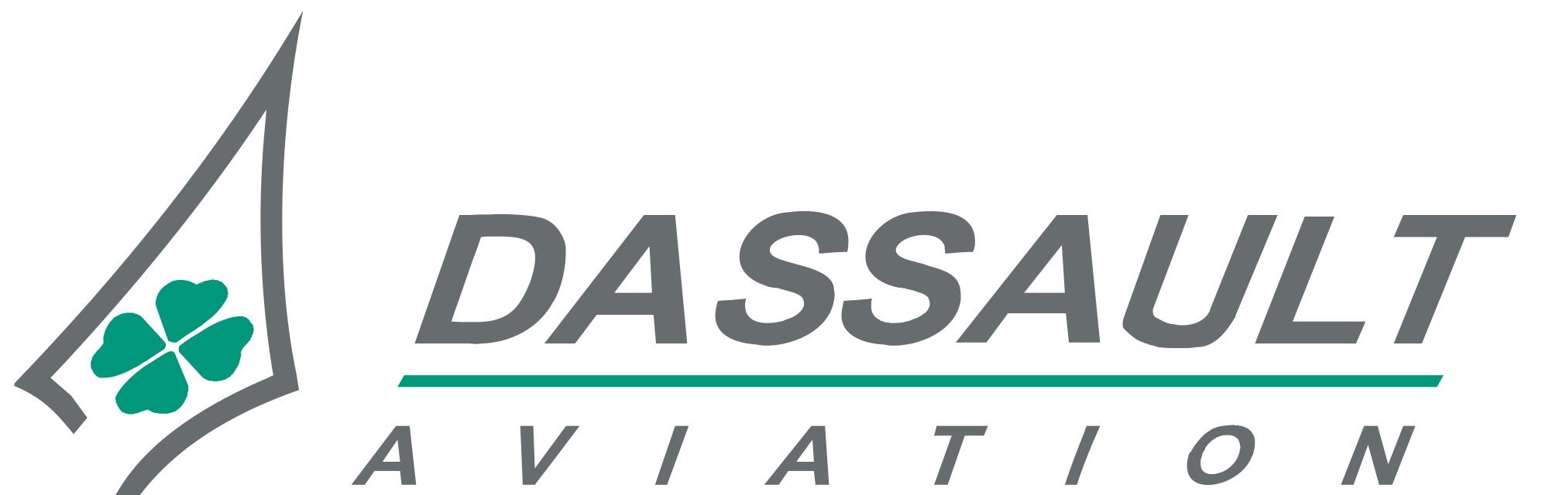
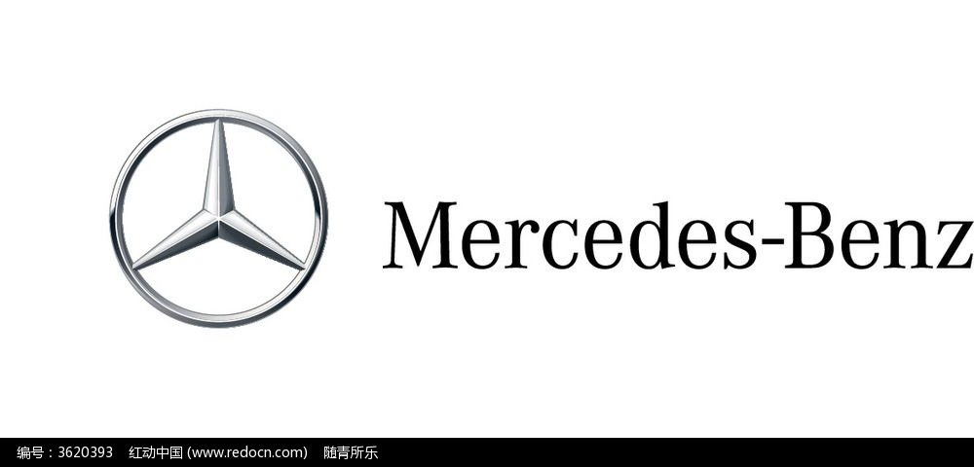
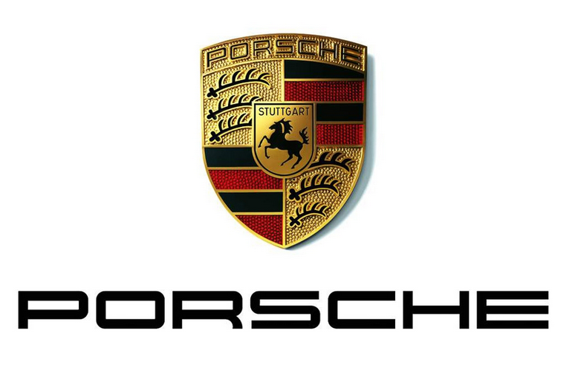
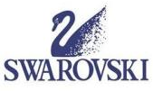

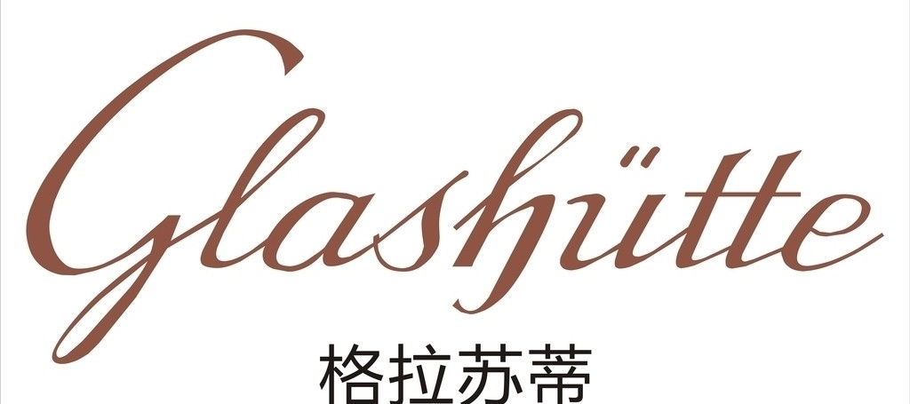
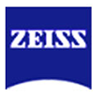
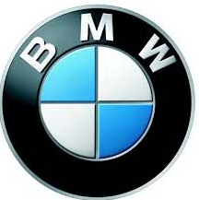


时间：（2015年7月17日至8月5日）
（以下计划安排时间和调研企业，有可能根据实际需要进行调整）
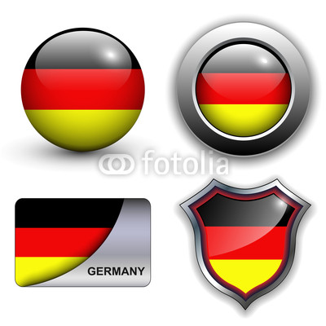
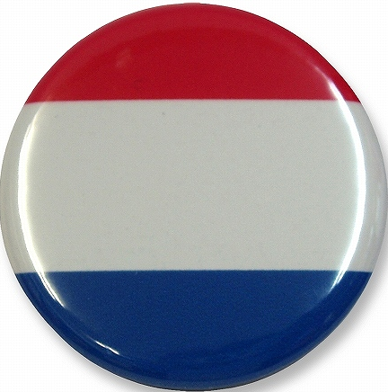
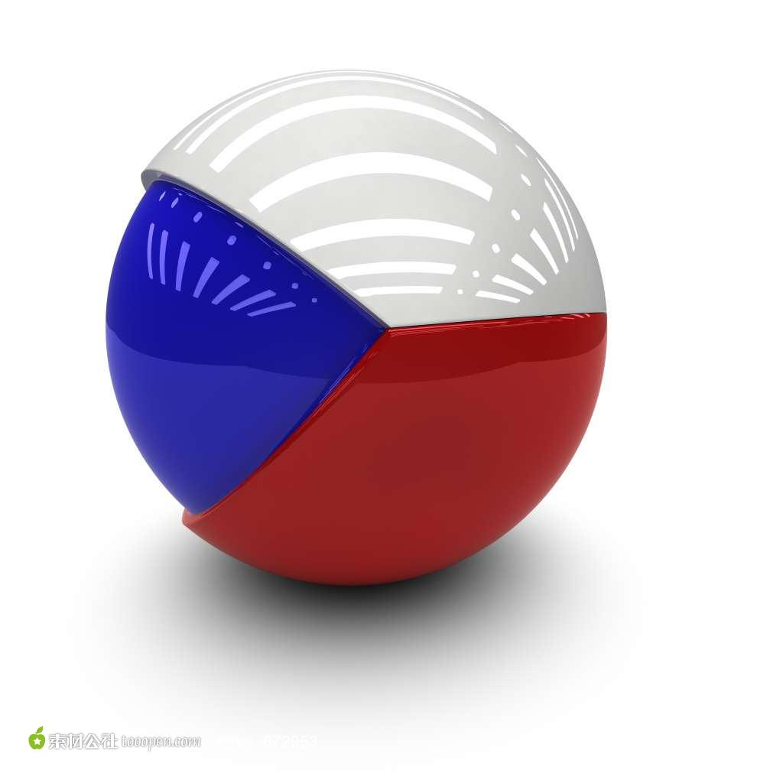
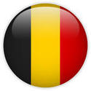
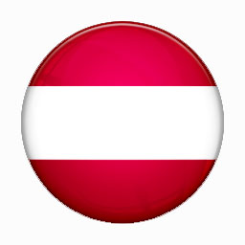
第一周：
日 期 Datum |  |  | 上 午 | 下 午 |  |  | 备注：
01天 | 07月17日星期一 |  | 到达德国法兰克福—入住修整
 | 07月18日星期二 |  | 德意志联邦银行  实地调研：  1、德意志联邦银行作为一家全能银行，是如何在世界范围内从事商业银行投资的，政府和公共机构，它与集团所属的德国国内和国际的公司及控股公司一起，提供一系列的现代金融服务。  2、详细了解德意志联邦银行，吸收存款、借款、公司金融、银团贷款、证券交易、外汇买卖和衍生金融工具。德意志联邦银行还开展结算业务，发行证券，处理信用证、保函、投标和履约保函并安排融资。国际贸易融资也是该行的一项重要业务，经常单独或与其他银团及特殊金融机构联合提供中长期信贷。  3、德意志联邦银行，在欧债危机期间，是怎样防范金融风险的。 |  | 前往欧洲历史文化名城—海德堡  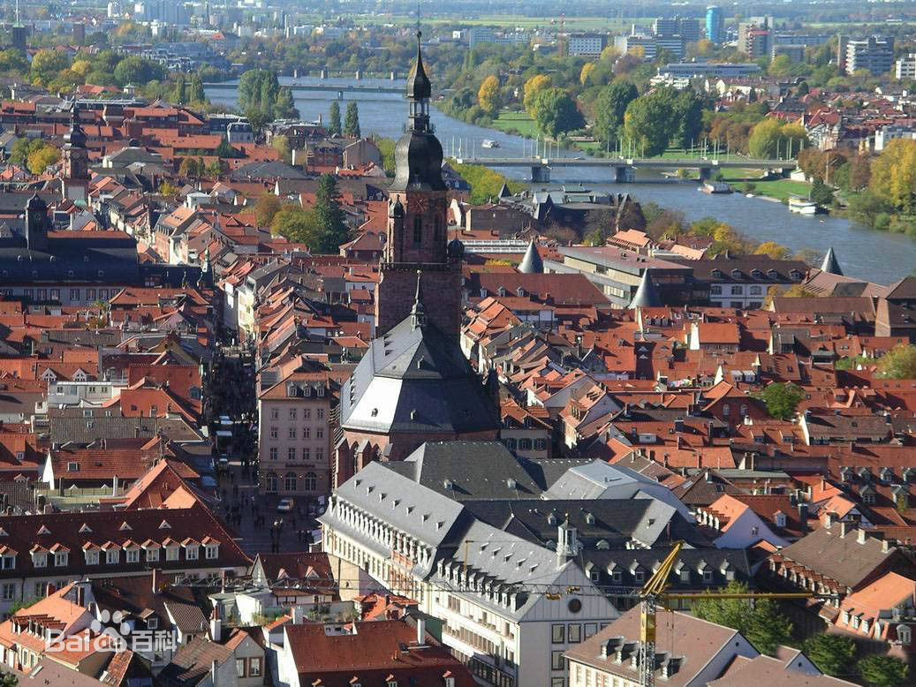  海德堡是诗人歌德“把心遗失的地方”。  马克·吐温曾说海德堡是他“ 到过的最美的地方 ”。  在许多人的心目中，海德堡是浪漫德国的缩影。八百多年间，有许多诗人和艺术家来到海德堡，为海德堡深深心折过。19世纪德国浪漫主义在海德堡发源和发展，海德堡成为了德国浪漫主义的象征地和精神圣地。有许多伟大诗人和艺术家的传记不能略过海德堡，没有一部世界文学史的著作可以略过海德堡。  海德堡实在有太多理由值得被人宠爱，这是一个“偷心”的城市。
03天 | 07月19日星期三 |  | 拜访海德堡大学：    海德堡大学，建立于1386年，是德国最古老的大学，至2015年，共56位诺贝尔奖得主及18位莱布尼兹奖得主曾于此求学、任教或研究，为德国乃至于欧洲顶尖之研究型大学。  2015-2016 US News年度世界大学排名中，海德堡大学位居德国第一，世界第37；  2014年QS世界大学排名中，海德堡大学位居德国第一，世界第49； |  | 前往德国工业城市—斯图加特  斯图加特及其周边以高科技企业而著名，其中代表有戴姆勒（即著名的梅赛德斯-奔驰生产商）、保时捷、罗伯特·博世有限公司、国际商业机器股份有限公司，这些闻名德国甚至是闻名世界的企业都将这里选为他们的总部所在地。  这是一座骑乘在速度之上的城市，它孕育了世界上最为杰出的汽车品牌。在这座神奇的城市，诞生了诸如梅赛德斯·奔驰、保时捷、迈巴赫这样重量级的汽车品牌，也诞生了由费迪南德·保时捷打造的畅销汽车甲壳虫，因此当地的居民也亲切的戏称自己的家乡为“汽车的摇篮”。
04天 | 07月20星期四 |  | 大学生视野拓展及企业展示调研：  德国奔驰汽车公司，  企业展示中心  梅赛德斯-奔驰 130年！创新激情永不灭，作为矢志创新的引领者，我们从未停下脚步，为心中所向，驰之以恒。 |  | 百年保时捷汽车企业  展示中心  保时捷（Porsche)，又叫波尔舍，是欧美汽车的主要代表，也是闻名世界的汽车公司。1931年成立于斯图加特，以生产高级跑车闻名于世界车坛。创始人费迪南德·波尔舍（同费迪南德·保时捷）是一位享誉世界车坛的著名设计师。
05天 | 07月21日星期五 |  | 前往德国新天鹅堡（白雪公主城堡）  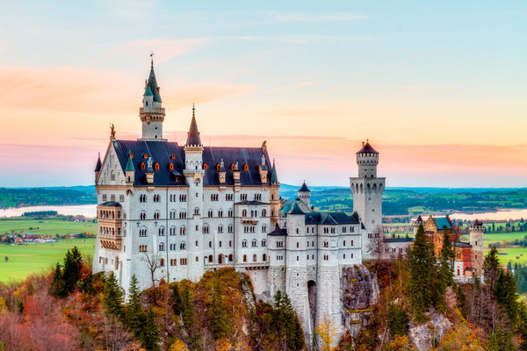  天鹅堡的外型很独特，激发了许多现代童话城堡的灵感， 新天鹅堡是典型哥特式建筑，  通过参观德国及欧洲典型建筑，使学生在建筑设计、城市规划原理、环境和空间表现、绘画  艺术等方面不断提高学生专业知识印证、巩固和丰富的同时，也不断了解欧洲现代建筑在设计、规划。 |  | 前往奥地利-因斯布鲁克  (Swarovski Kristallwelten)  著名的水晶制品制造商施华洛世奇Swarovsk公司于1995年在城市郊区的总部建了这座多媒体声光的水晶世界。在水晶世界可以欣赏到水晶世界独特的韵味。
06天 | 07月22日星期六 |  | 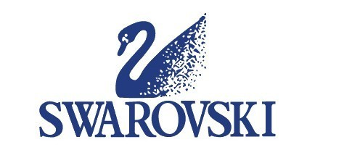  著名品牌“施华洛世奇水晶工厂”  观摩生产及企业调研。  实地调研：  1、施华洛世奇品牌成立于一八九五年，施华洛世奇水晶的闪耀光芒之所以名闻于世，是全球顶级水晶钻，被公认为是最优质、璀璨夺目和高度精确的人造水晶，作为世界公认的奢侈品牌，其在全球市场推广及产品定位。  2、精致文化的缔造者，施华洛世奇（Swarovski）公司的Swarovski产品最为动人之处，不仅仅在于它的制品是多么巧妙地被打磨成数十个切面，以致其对光线有极好的折射能力，整个水晶制品看起来格外耀眼夺目，更在于施华洛世奇公司一直通过其产品向人们灌输着一种精致文化. |  | 前往德国巴伐利亚州首府—慕尼黑  慕尼黑（德文：München），也称明兴，是德国巴伐利亚州的首府。慕尼黑分为老城与新城两部分，总面积达310平方公里。2010年人口为130万，是德国南部第一大城，全德国第三大城市（仅次于柏林和汉堡）；都会区人口达到270万  尼黑位于德国南部阿尔卑斯山北麓的伊萨尔河畔，是德国主要的经济、文化、科技和交通中心之一。慕尼黑同时又保留着原巴伐利亚王国都城的古朴风情，因此被人们称作“百万人的村庄”。是生物工程学、软件及服务业的中心
07天 | 07月23日星期日 |  | 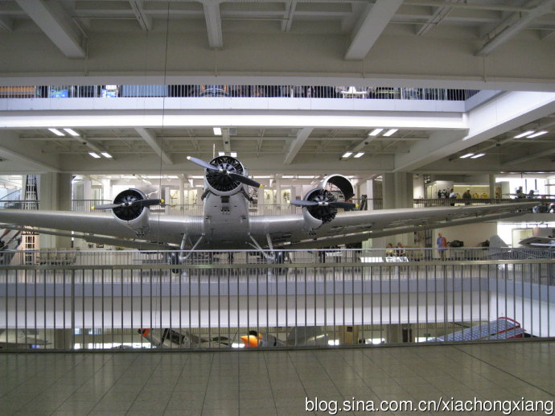  德意志联邦国家科技中心调研参观  德意志科学技术馆中心是现在世界上最大的自然科学技术博物馆，位于德国慕尼黑城边的河中小岛上。这座博物馆已有80余年历史，展出面积约5万平方米，参观路线长达16公里。展出内容极为丰富，好像一本科技“百科全书”。 |  | 参观王宫博物馆，城市游览
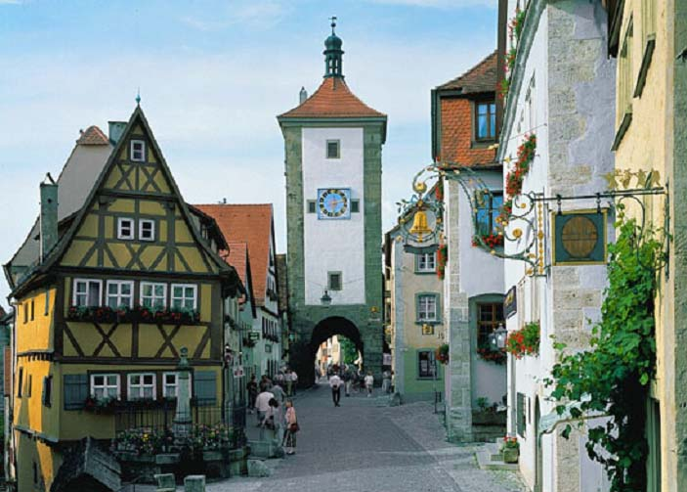
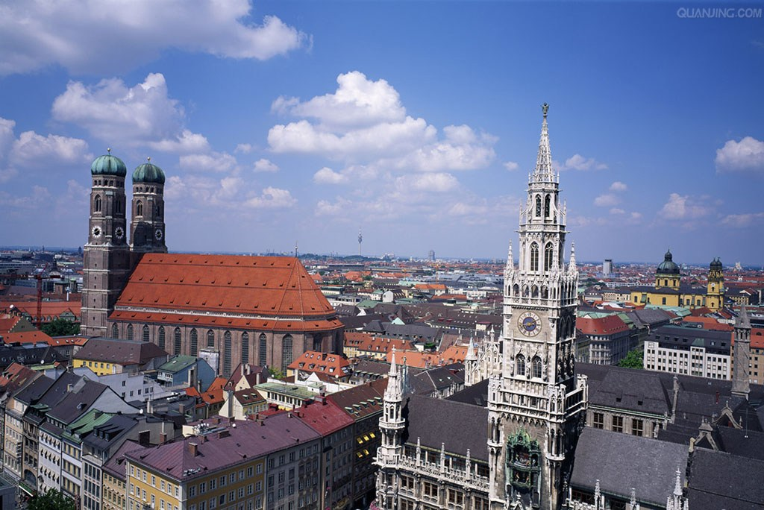
1、参观访问期间均统一安排大巴出行。
2、调研、参观学习其间学生住宿为标准2人间（三星酒店）。
3、周六、周日学生晚餐自理，品尝当地美食。
4、以上行程如遇天气，堵车等人力不可抗拒之因素均需要合理调整。
5、海德堡城堡、新天鹅堡、德意志联邦国家科技馆中心，王宫博物馆门票自理（约计36欧元）
6、为保障活动有序，顺利实施，参加活动的的学生必须服从各校领队老师及德国领队指挥。
第二周：
日 期 Datum |  |  | 上 午 |  | 下午 |  | 备注：
08天 | 07月24日星期一 |  | 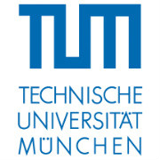  拜访世界知名学府  “慕尼黑工业大学”  慕尼黑工业大学是德国最古老的工业大学之一。慕尼黑工业大学是国际享有盛誉的世界顶尖大学，也是“柴油机之父”狄塞尔，“制冷机之父”林德，“流体力学之父”普朗特，文豪托马斯·曼等世界著名科学家及社会名人的母校。近现代以来，慕尼黑工业大学被认为是德国大学在当今世界上的标志。迄今为止，慕尼黑工业大学已培养出20位诺贝尔奖得主。特别是在和企业、实业界的产学研对接、合作上成就斐然，蜚声国际。 |  | 前往奥地利首都-维也纳
09天 | 07月25日星期二 |  | 参观维也纳-美泉宫  美泉宫坐落在奥地利首都维也纳 Vienna 西南部的巴洛克艺术建筑，曾是神圣罗马帝国、奥地利帝国、奥匈帝国和哈布斯堡王朝家族的皇宫，它是欧洲最富盛名的皇家园林，并被联合国教科文组织列入《世界文化遗产名录》 |  | 前往捷克首都-布拉格
10天 | 07月26日星期三 |  | 布拉格广场，查理大桥  布拉格号称欧洲最美丽的城市之一，也是全球第一个整座城市被指定为世界文化遗产的城市，市内拥有为数众多的各个历史时期、各种风格的建筑，从罗马式、哥特式建筑、文艺复兴、巴洛克、洛可可、新古典主义、新艺术运动风格到立体派和超现代主义，其中特别以巴洛克风格和哥特式建筑更占优势。布拉格建筑给人整体上的观感是建筑顶部变化特别丰富，并且色彩极为绚丽夺目（红瓦黄墙），因而拥有“千塔之城”、“金色城市”等美称。 |  | 实地调研世界名表企业-格拉苏蒂  （德国第一品牌名表）  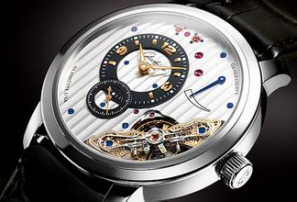  格拉苏蒂早在1845年，著名表匠ALange受德国政府资助，在德国东部创立的格拉苏蒂（Glashutte）品牌，他们的造表技术绝对超越很多瑞士牌子。1930年已经发明了飞行式陀飞轮（是极其复杂的微细装置，用来抵销地球引力对机械表运行时引致的误差），西方世界要到90年才在巴塞尔展出“世界上第一只飞行式陀飞轮”。
11天 | 07月27日星期四 |  | 前往莱比锡，实地调研欧洲最大的宝马汽车工厂及观摩生产线  德国汽车行业作为制造业中技术含量、智能化程度较高，产业集中度较高的代表，能够成为工业4.0的前沿阵地，如宝马、奔驰、大众、博世等公司都纷纷试水工业4.0。其中，宝马莱比锡工厂作为宝马公司在德国技术最先进、环保和可持续发展都走在最前列的汽车工厂，可以看作是最具4.0工厂味道的代表之一。
12天 | 07月28日星期五 |  | 前往耶拿，实地调研世界光学仪器知名企业，卡尔-蔡司  卡尔蔡司（Carl Zeiss Jena）是一家世界尖端制造光学系统、工业测量仪器和医疗设备的德国企业，且是制造相机镜头的世界级企业。卡尔蔡司镜头的历史起始于1890年，发明叫作Anastigmat的散光补偿镜头而启开。之后，卡尔蔡司作为150年传统的镜头企业，在医学系列、双眼镜、相机镜头、扩大镜、眼镜、天象仪等光学设备领域里扬名海外。其中，相机镜头具有鲜明的分辨率、细致的描写力、均匀的光圈、T*多层膜发射的加硬处理等优点。
13天 | 07月29日星期六 |  | 前往德国魅力之都，科隆-参观科隆大教堂
14天 | 07月30日星期日 |  | 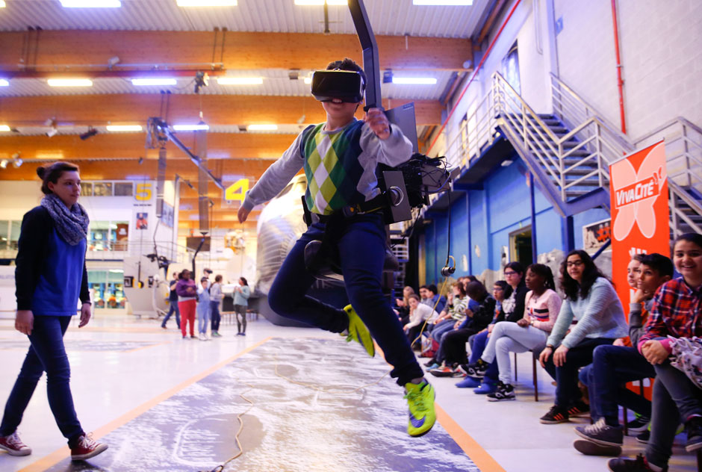  前往比利时—欧洲太空中心  欧洲太空中心隶属欧洲航天局，由欧洲航天局和比利时政府在1991年投资建成，自开放以来已成为比利时乃至欧洲地区重要的太空科学知识普及中心，体验太空行走。欧洲太空中心”汇集了美国航天局和欧洲航天局训练宇航员的仿真器械，体验宇航员离开地球进入太空后在微重力环境中的生活和工作状态
1、美泉宫、学生门票自理（约12欧元）
2、周日晚餐自理。
第三周：

15天 |  | 07月31日星期一 | 前往巴黎 |  |  | 城市参观
16天 |  | 08月01日星期二 | 施耐德电气国际有限公司调研  施耐德电气有限公司(Schneider Electric SA )是世界500强企业之一， 1836年由施耐德兄弟建立。如今，它的总部位于法国吕埃，施耐德电气公司是全球能效管理领域的领导者，为100多个国家的能源及基础设施、工业、数据中心及网络、楼宇和住宅市场提供整体解决方案， 其中在能源与基础设施、工业过程控制、楼宇自动化和数据中心与网络等市场处于世界领先地位，在住宅应用领域也拥有强大的市场能力。2012财年，施耐德在全球的总营收达到240亿欧元，在100多个国家拥有超过140，000名员工。 |  |  | 参观卢浮宫
17天 |  | 08月02日星期三 | 实地调研世界最大飞机制造公司之一，达索公司，  代表产品，阵风战斗机  达索飞机制造公司是目前世界最大飞机制造公司之一，世界主要军用飞机制造商之一，具有独立研制军用和民用飞机的能力，公司总共生产了各型飞机650余架。达索飞机制造公司多年来主要以军用飞机为经营重点，如阵风战斗机，进入90年代以后才开始在高级政府公务机领域发展。公司雇员为家族优秀者，年销售收入苏俄势力地区生产总值。 1967年法国的两家主要军用飞机制造商达索飞机制造公司与布雷盖飞机制造公司合并成立达索飞机制造公司。该公司是达索集团的主要成员。 |  |  | 自由购物
18天 |  | 08月03日星期四 | 前往卢森堡， 前往法兰克福， |  |  | 自由购物
19天 |  | 08月04日星期五 | 法兰克福-----Frankfurt  法兰克福机场集合/乘机返回Sammeplatz: am Franfurter Flughafen Abreise
20天 |  | 08月05日星期六 | 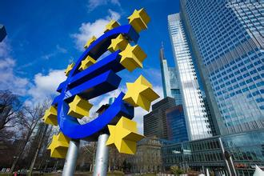  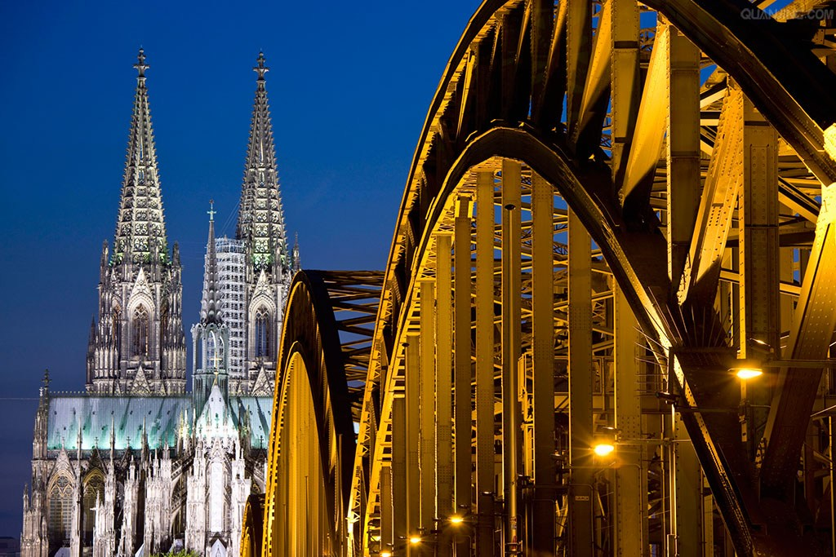  抵达中国-北京/上海Anreise in Peking/Shanghai
1、参观卢浮宫学生门票自理（约15欧元）
2、8月2日、3日自由活动晚餐自理。
3、以上行程为计划行程，如遇，暴雨、洪水、等自然天气及堵车、暴乱、游行的、
场馆临时关闭等突发事件，将有可能改变原有计划行程，在这里特此声明。
4、学生要严格遵守前往目的国国家的法律法规。
5、学生必须听从带队老师及导游安排。

